REHABILITASI MEDIK PADA ANAK DENGAN ASMA BRONKIAL

¹dr. Irithca Jayanty Tengker
² Dr. dr. Theresia Isye Mogi, Sp. KFR (K), SH, MKes

¹PPDS-1 Ilmu Kedokteran Fisik dan Rehabilitasi Fakultas Kedokteran Universitas Sam Ratulangi Manado
²Spesialis Ilmu Kedokteran Fisik dan Rehabilitasi RSUP Prof. Dr. R. D. Kandou Manado
Email : irithca_tengker@yahoo.co.id , dokter_isye@gmail.com

PENDAHULUAN
Asma adalah penyakit saluran respiratori dengan dasar inflamasi kronik yang mengakibatkan obstruksi dan hiperreaktivitas saluran respiratori dengan derajat bervariasi. Prevalensi asma meningkat dari waktu ke waktu baik di negara maju maupun negara sedang berkembang. pada hampir separuh penderita asma, gejala mulai muncul selama masa kanak-kanak.¹
Patogenesis inflamasi saluran respiratori pada asma, diawali dengan mekanisme imunologis inflamasi saluran respiratologi, adanya reaksi fase awal dan fase lambat pada inflamasi akut dan kronis, inflamasi alergi dan remodeling saluran respiratologi. Patofisiologi asma sendiri terdiri dari onstruksi saluran respiratologi yang mendasari gangguan fungsi dan hiperreaktivitas saluran respiratori yang berhubungan dengan perubahan otot polos saluran respiratori yang menyebabkan perubahan kontraktilitas.^{1,3}
Tatalaksana asma pada anak terdiri dari medikamentosa dan non medikamentosa. Salah satu tatalaksana dari non medikamentosa yaitu Rehabilitasi paru yang dapat diberikan pada serangan asma akut dan kondisi asma tanpa eksaserbasi. Menurut The Global Initiative for Asthma (GINA) Rehabilitasi paru direkomendasikan untuk pasien dengan penyakit paru-paru kronis dengan penurunan kapasitas aerobik dan kekuatan otot.^{4,6}

DEFINISI
Asma sebagai suatu penyakit heterogen, basanya ditandai dengan inflamasi kronik saluran respiratori. Inflamasi kronik ini ditandai dengan riwayat gejala-gejala pada saluran respiratori seperti wheezing (mengi), sesak napas, dan batuk yang bervariasi dalam waktu maupun intensitas, disertai dengan limitasi aliran udara ekspiratori.( Global Initiative Asthma (GINA) 2020). Sedangkan menurut Unit Kerja Koordinasi Respiratologi IDAI, Asma adalah penyakit saluran respiratori dengan dasar inflamasi kronik yang mengakibatkan obstruksi dan hiperreaktivitas saluran respiratori dengan derajat bervariasi.^{3,4}

EPIDEMIOLOGI
Asma merupakan penyakit kronik yang sering dijumpai pada anak di negara maju. Sejak dua dekade terakhir, dilaporkan bahwa prevalens asma meningkat pada anak maupun dewasa. Namun, akhir-akhir ini di Amerika dilaporkan tidak terjadi peningkatan lagi di beberapa negara bagian. Prevalens total asma di dunia diperkirakan 7,2% (6% pada dewasa dan 10% pada anak). Prevalens tersebut sangat bervariasi.⁸
Masalah epidemiologi yang lain saat ini adalah morbiditas dan mortalitas asma yang relatif tinggi. WHO memperkirakan terdapat 383.000 kematian akibat asma pada tahun 2016. Prevalensi asma di Indonesia berdasarkan diagnosis dokter 2,4%. Dengan provinsi terbanyak Yaitu D I Yogyakarta, Kalimantan timur dan bali. Sulawesi utara sendiri berada di urutan ke 23 (2%).⁹

ETIOLOGI DAN FAKTOR RISIKO
Penyebab asma masih belum jelas. Diduga yang memegang peranan utama adalah reaksi yang berlebihan dari trakea dan bronkus (hiper reaktivitas bronkus). Hiper reaktivitas bronkus ini belum diketahui dengan jelas penyebabnya.¹ Namun diduga karena adanya hambatan sebagian sistem adrenergik-beta, kurangnya enzim adenil siklase dan meningginya tonus sistem parasimpatis. Keadaan demikian cenderung meningkatkan tonus parasimpatis bila ada rangsangan sehingga terjadi spasme bronkus. Asma merupakan gangguan kompleks yang melibatkan banyak faktor yang turut menentukan derajat reaktivitas atau iritabilitas tersebut.¹
karena itu asma disebut penyakit multifaktorial, secara umum faktor risiko asma dipengaruhi oleh^{3,7,11}
- Faktor Genetik
- Atopi/alergi
- Hipereaktivitas bronkus
- Ras/etnik
- Obesitas
- Faktor Lingkungan
- Alergen dalam rumah
- Alergen luar rumah
- Faktor lain
- Alergen makanan
- Alergen obat obat tertentu
- Bahan yang mengiritasi
- Faktor emosi
- Asap rokok bagi perokok aktif maupun pasif
- Perubahan cuaca
- Infeksi saluran nafas

PATOGENESIS
Konsep terkini pathogenesis asma adalah asma merupakan suatu proses inflamasi kronik yang khas, melibatkan dinding saluran respiratori, peningkatan reaktivitas saluran respiratori dan menyebabkan terbatasnya aliran udara. Hiperreaktivitas ini merupakan predisposisi terjadi penyempitan saluran respiratori sebagai respons terhadap berbagai macam rangsangan. Gambaran khas adanya inflamasi saluran respiratori adalah aktivasi eosinofil, sel mast, makrofag, dan sel limfosit T pada mukosa dan lumen saluran respiratori. Perubahan ini dapat terjadi meskipun secara klinis asmanya tidak bergejala. Pemunculan sel – sel tersebut secara luas berhubungan dengan derajat beratnya penyakit secara klinis. Sejalan dengan proses inflamasi kronik, perlukaan epitel bronkus merangsang proses reparasi saluran respiratori. Proses tersebut menghasilkan perubahan struktural dan fungsional yang menyimpang pada saluran respiratologi.¹⁴
Remodeling saluran respiratologi merupakan serangkaian proses yang menyebabkan deposisi jaringan dan mengubah struktur saluran respiratori melalui proses deferensiasi, migrasi, diferensiasi, dan maturasi struktur sel. Hipertrofi dan hiperplasia otot polos saluran respiratori serta sel goblet kelenjar submukosa timbul pada bronkus pasien asma terutama pada yang kronik dan berat.^{1,15}
PATOFISIOLOGI
Inflamasi saluran respiratori yang ditemukan pada pasien asma diyakini merupakan hal yang mendasari gangguan fungsi.Obstruksi saluran respiratori menyebabkan keterbatasan aliran udara yang dapat kembali baik secara spontan maupun setelah pengobatan. Perubahan fungsional yang terjadi dihubungkan dengan gejala khas pada asma, yaitu batuk, sesak, wheezing, dan hiperreaktivitas saluran respiratori terhadap berbagai rangsangan. Batuk sangat mungkin disebabkan oleh stimulasi saraf sensoris pada saluran respiratori oleh mediator inflamasi. Terutama pada anak, batuk berulang dapat menjadi satu-satunya gejala asma yang ditemukan.(Gambar 1).¹⁸
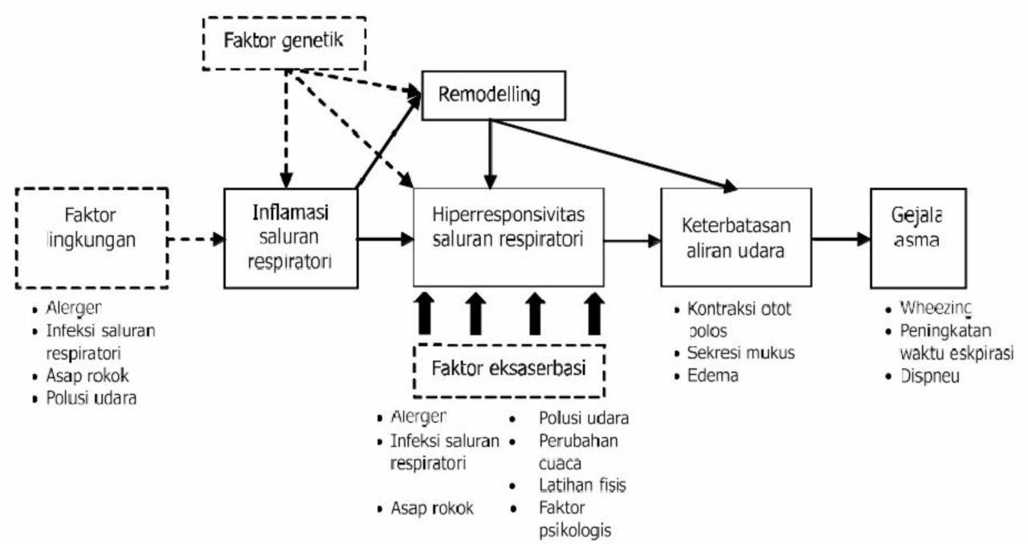
Gambar 1. Patofisiologi Asma Bronkial

Penyempitan saluran respiratori pada asma dipengaruhi oleh banyak faktor. Penyebab utama penyempitan saluran respiratori adalah kontraksi otot polos, bronkus yang diprovokasi oleh pelepasan agonis dari sel-sel inflamasi. Yang termasuk agonis adalah histamin, triptase, prostaglandin D2 dan leukotrien C4 dari sel mast, neuropeptida dari saraf aferen setempat, dan asetilkolin dari saraf eferen postganglionik.¹⁹
Kontraksi otot polos saluran respiratori diperkuat oleh penebalan dinding saluran respiratori akibat edema akut, infiltrasi sel-sel inflamasi dan remodeling, hiperplasia dan hipertrofi kronik otot polos, vaskular, dan sel-sel sekretori, serta deposisi matriks pada dinding saluran respiratori. Selain itu, hambatan saluran respiratori juga bertambah akibat produksi sekret yang banyak, kental,dan lengket oleh sel goblet dan kelenjar submukosa, protein plasma yang keluar melalui mikrovaskular bronkus, dan debris selular.²⁰
Pada anak, sebagaimana pada orang dewasa, perubahan patologis pada bronkus (airway remodeling) terjadi pada saluran respiratori. Inflamasi dicetuskan oleh berbagai faktor, termasuk alergen, virus, olahraga, dll.⁹ Faktor tersebut juga menimbulkan respons hiperreaktivitas pada saluran respiratori penderita asma. Inflamasi dan hiperreaktivitas menyebabkan obstruksi saluran respiratori.Meskipun perubahan patofisiologis yang berkaitan dengan asma pada umumnya reversibel, penyembuhan sebagian parsial dapat terjadi. (gambar 2).¹³
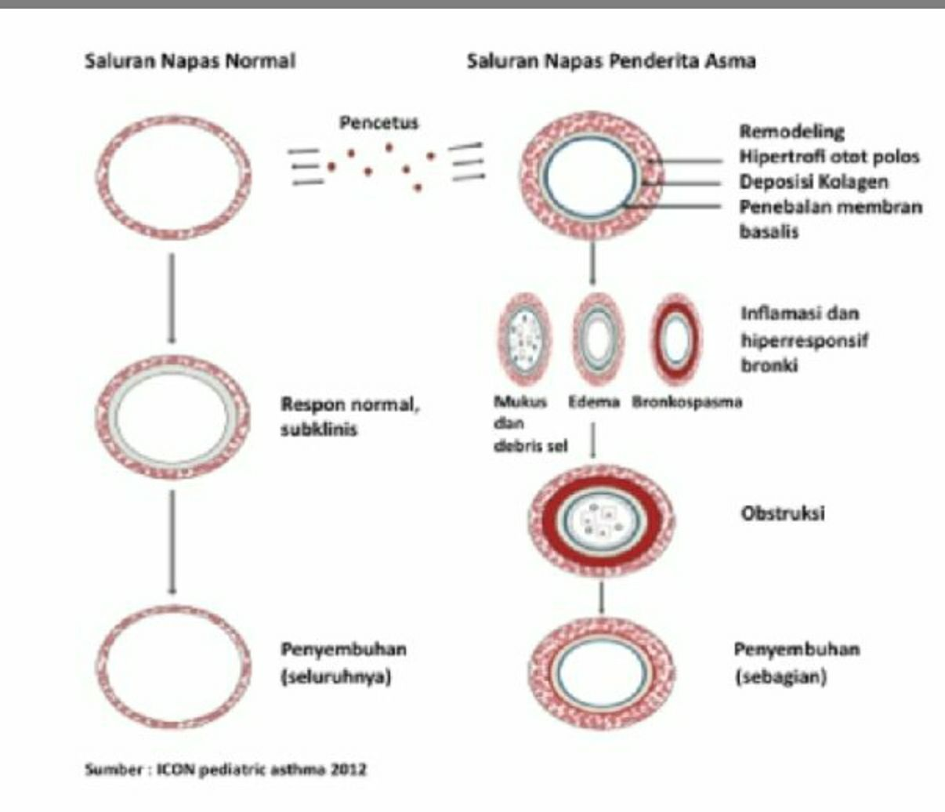
Gambar 2 Remodeling saluran respiratori pada asma

DIAGNOSIS
1. Anamnesis
Pada anamnesis ditemukan keluhan wheezing atau batuk berulang merupakan manifestasi klinis yang diterima luas sebagai titik awal diagnosis asma. Gejala respiratori asma berupa kombinasi dari batuk, wheezing, sesak napas, dada tertekan dan produksi sputum. Chronic recurrent cough (batuk kronik berulang) dapat menjadi petunjuk awal untuk membantu diagnosis asma. Karakteristik yang mengarah ke asma adalah:
- Gejala timbul secara episodik atau berulang
- Timbul bila ada faktor pencetus
- Adanya riwayat alergi
- Variabilitas, yaitu intensitas gejala bervariasi dari waktu ke waktu, bahkan dalam 24 jam. Biasanya gejala lebih berat pada malam hari (nokturnal)
- Reversibilitas, yaitu gejala dapat membaik secara spontan atau dengan pemberian obat pereda asma. ^{1, 12}
Pada anamnesis tidak hanya melihat tanda dan gejala klinis tetapi penting ditanyakan aktivitas fungsional anak, misalnya: bagaimana tingkat kehadiran anak di sekolah, apakah anak bisa mengikuti kegitan belajar mengajar dengan baik tanpa terganggu dengan penyakitnya, apakah anak bisa mengikuti kegiatan olahraga maupun kegiatan ekstrakurikuler terlebih pada saat kondisi dingin atau lingkungan yang terdapat allergen atau polusi. Selain ada beberapa kuosiner yang dapat digunakan pada anak dengan asma, antara lain
- The pediatric asthma quality of life questionnaire,
Digunakan untuk mengukur kualitas hidup yang berhubungan dengan kesehatan pada anak-anak dengan asma. Dimana menilai batasan aktivitas, gejala dan fungsi emosional.¹⁴
- Asthma control test
Digunakan untuk menilai derajat control asma

PEMERIKSAAN
1. Pemeriksaan Fisik
Dalam keadaan stabil tanpa gejala, pada pemeriksaan fisik pasien biasanya tidak ditemukan kelainan. Dalam keadaan sedang batuk atau sesak dapat ditemukan:

1). Sistem respirasi
Pada inspeksi pergerakan dinding dada simetris, adanya retraksi interkostal hingga suprasternal, pada palpasi taktil fremitus agak menurun, saat perkusi didapatkan hyper – resonant, dan pada kasus berat bisa ditemukan bronchophony yang meningkat serta adanya wheezing baik yang terdengar langsung (audible wheeze) atau yang terdengar dengan stetoskop. Selain itu perlu dicari gejala alergi lain pada pasien seperti dermatitis atopi atau rhinitis alergi, dan dapat dijumpai pula tanda alergi seperti allergic shiners atau geographic tongue
2). Sistem kardiovaskular
Pada serangan sedang dan berat terdapat takikardi sedangkan pada kondisi ancaman henti napas ditemukan bradikardi, Sianosis terjadi pada serangan berat dan ancaman henti napas, pemeriksaan pulsus paradoksus minimal atau < 10 mmHg pada serangan ringan, 10-20 mmHg pada serangan sedang, >20 mmHg pada serangan berat, sedangkan pada saat ancaman henti napas tidak ditemukan dikarenakan tanda kelelahan otot napas.
3). Sistem muskuloskeletal
Asma pada anak mempengaruhi kapasitas fungsional otot perifer biasanya pada otot quadriceps, serta penurunan fungsi otot skeletal.
Pada pemeriksaan fisik untuk mengukur tingkat intensitas aktivitas fisik dapat menggunakan skala borg. Skala borg digunakan untuk mengukur sesak napas selama melaksanakan kegiatan atau pekerjaan.
- Pemeriksaan penunjang
Pemeriksaan ini untuk menunjukkan variabilitas gangguan aliran napas akibat obstruksi, hiperreaktivitas,dan inflamasi saluran respiratori, atau adanya atopi pada pasien. ^{1,6,23}
- Pemeriksaan fungsi paru
Ditemukan nilai forced expiratory volume in 1 second (FEV 1) menurun, forced vital capacity (FVC) bisa normal atau menurun, FEV1/FVC menurun, Total lung capacity (TLC) normal atau menurun, Residual volume (RV) normal atau menurun. Pada fasilitas terbatas dapat dilakukan pemeriksaan dengan peak expiratory flowmeter (PEF). Pada pedoman nasional anak asma, untuk mendukung diagnosis asma anak dipakai batasan sebagai berikut:
- Variasi pada PFR (peak flow meter = arus puncak ekspirasi) atau FEV1 = volume
- Kenaikan PEF atau FEV1 > 15% setelah pemberian inhalasi bronkodilator
- Penurunan PEF atau FEV1 > 20% setelah provokasi bronkus
- Penilaian status alergi
Dapat dilakukan dengan Uji cukit kulit (skin prick test), eosinofil total darah. pemeriksaan IgE spesifik. Tes ini pada anak dibawah usia 5 tahun dapat digunakan untuk menentukan apakah anak atopi, mengarahkan untuk manipulasi lingkungan dan memprediksi prognosis anak dengan mengi.
- Uji cukit kulit (skin prick test) ditemukan hasil positif
- Pemeriksaan IgE total dengan PRIST (paper radioimmunosorbent test) kadar IgE > 30u/ml
- Nilai eosinofil total terjadi peningkatan dari nilai normal
- Pemeriksaan hiperreaktivitas saluran napas
Pada pasien yang mempunyai gejala asma tetapi fungsi paru normal, Uji provokasi bronkus dengan histamin, metakolin, latihan udara dingin dan larutan salin hipertonik dapat membantu menentukan diagnosis
- Pemeriksaan Radiologi
Pada pemeriksaan foto rontgen thoraks untuk melihat adanya gambaran emfisematous. Pada sebagian besar penderita asma menunjukan hasil yang normal, namun pada beberapa kasus bisa ditemukan perubahan akibat asma yang muncul dalam waktu yang lama, seperti: Hiperinflasi paru, penebalan dinding bronkus dan edema paru.

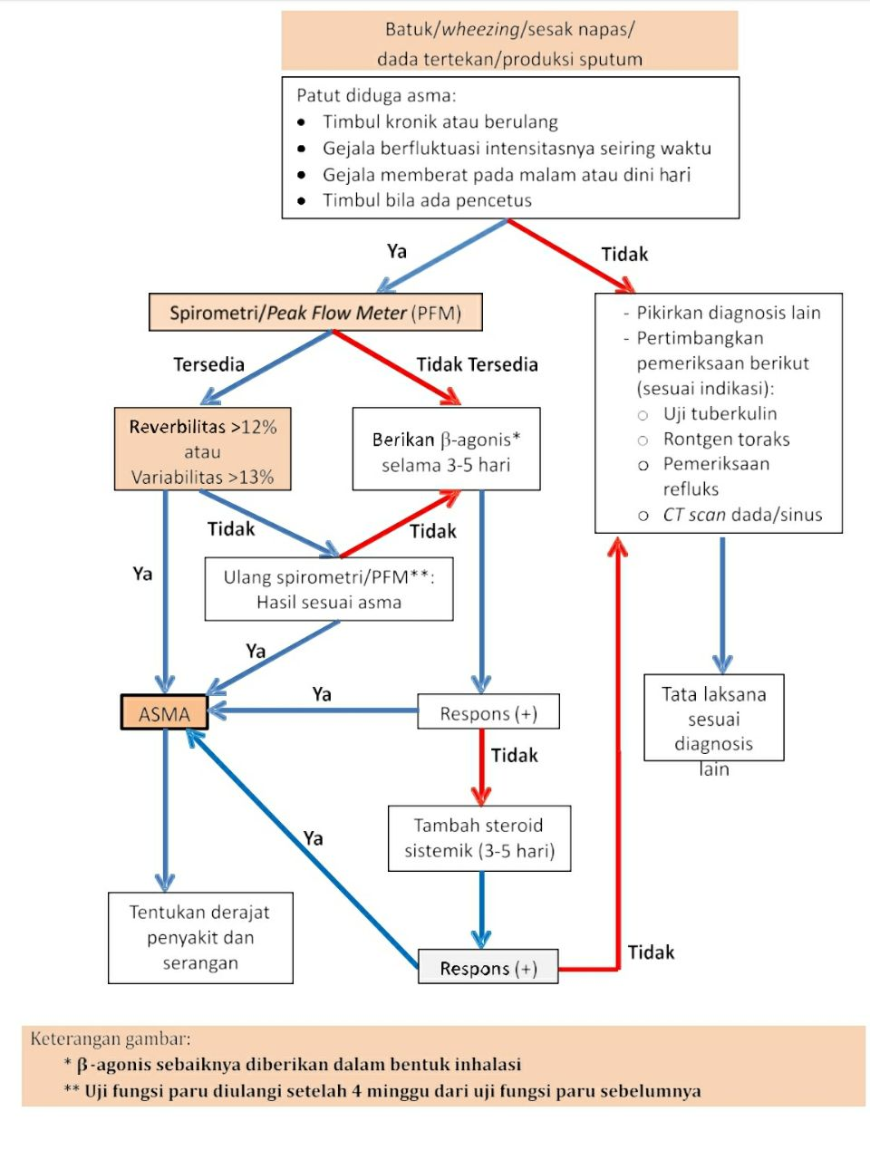
Gambar 3. Alur Diagnosis asma pada anak

KLASIFIKASI
Klasifikasi kekerapan gejala asma pada anak dibagi 4, yaitu: intermiten, persisten ringan, persisten sedang dan persisten berat. Yang di nilai pada kunjungan – kunjungan awal dan dibuat berdasarkan anamnesis (tabel 1). Selain itu, klasifikasi ini dibuat setelah diagnosis kerja asma dan dilakukan tatalaksana umum (pengendalian lingkungan, penghindaran pencetus) selama 6 minggu. Jika sudah yakin dengan diagnosis asma dan klasifikasi sejak kunjungan awal, tata laksana dapat dilakukan sesuai klasifikasi. Selain itu klasifikasi kekerapan ini ditujukan sebagai acuan awal penetapan jenjang tata laksana jangka panjang. ¹
Tabel 1. Klasifikasi penyakit asma anak berdasarkan kekerapan timbulnya gejala
Sumber: Pedoman Nasional Asma Anak 2016
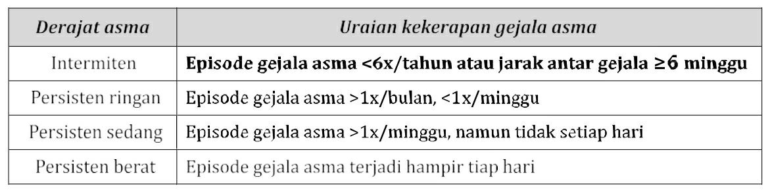

Tujuan utama tata laksana asma adalah terkendalinya penyakit. Asma terkendali adalah asma yang tidak bergejala, dengan atau tanpa obat pengendali dan kualitas hidup pasien baik. Klasifikasi derajat kendali dipakai untuk menilai keberhasilan tata laksana yang sedang dijalani dan untuk penentuan tata laksana yang akan diberikan. (step up, maintenance and step down)³
Tabel 2. Tabel klasifikasi berdasarkan derajat kendali
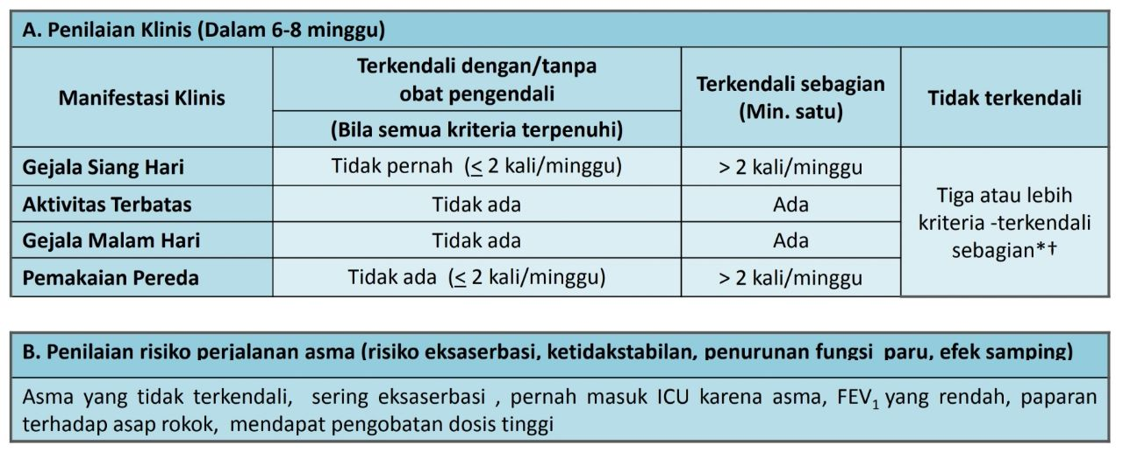
Penilaian laju napas dan nadi pada anak dan dewasa berbeda, pada anak pun dibagi 4 tingkatan usia berbeda untuk nilai napas normal, yaitu: usia < 2 bulan, 2-12 bulan, 1-5 tahun dan 6-8 tahun. Untuk nilai nadi normal dibagi dalam 3 tingkatan usia, yaitu: 2-12 bulan, 1-2 tahun, 3-8 tahun. (Tabel 3)
Tabel 3. Laju napas dan nadi anak
Usia | Laju napas normal | Usia | Laju nadi normal
< 2 bulan | < 60 / menit | 2-12 bulan | < 160 / menit
2-12 bulan | < 50 / menit | 1-2 tahun | < 120 / menit
1-5 tahun | < 40 / menit | 3-8 tahun | < 110 / menit
6-8 tahun | < 30 / menit

TATALAKSANA
Tatalaksana asma pada anak lebih ditekankan pada faktor tumbuh kembang anak secara optimal. Tujuan tatalaksana asma pada anak secara umum agar anak dapat beraktivitas normal baik di rumah maupun di sekolah termasuk bermain dan berolahraga, gejala tidak timbul pada saat siang maupun malam hari, kebutuhan obat seminimal mungkin dan tidak ada serangan serta mencegah efek samping obat bila terpaksa digunakan, sehingga fungsi atau faal paru tetap normal. Untuk menghasilkan tujuan tersebut tatalaksana asma dibagi menjadi 2 hal penting yaitu pemberian medikamentosa, dan non medikamentosa.
- Medikamentosa
Tatalaksana medikamentosa dibagi 2 tahap, yaitu: tatalaksana pada saat serangan asma dan tatalaksana jangka panjang (fase intermiten dan persisten ringan)^{3,7}
- Tatalaksana serangan asma
Tujuan tatalaksana serangan asma antara lain sebagai berikut:
- Mengatasi penyempitan saluran respiratori secepat mungkin
- Mengurangi hipoksemia
- Mengembalikan fungsi paru ke keadaan normal secepatnya
- Mengeevaluasi dan memperbarui tata laksana jangka panjang untuk mencegah kekambuhan
Dibawah ini alur tata laksana serangan asma anak di fasyankes dan rumah sakit, yang dibagi 3 derajat, yaitu: serangan ringan – sedang, serangan berat dan ancaman henti napas.
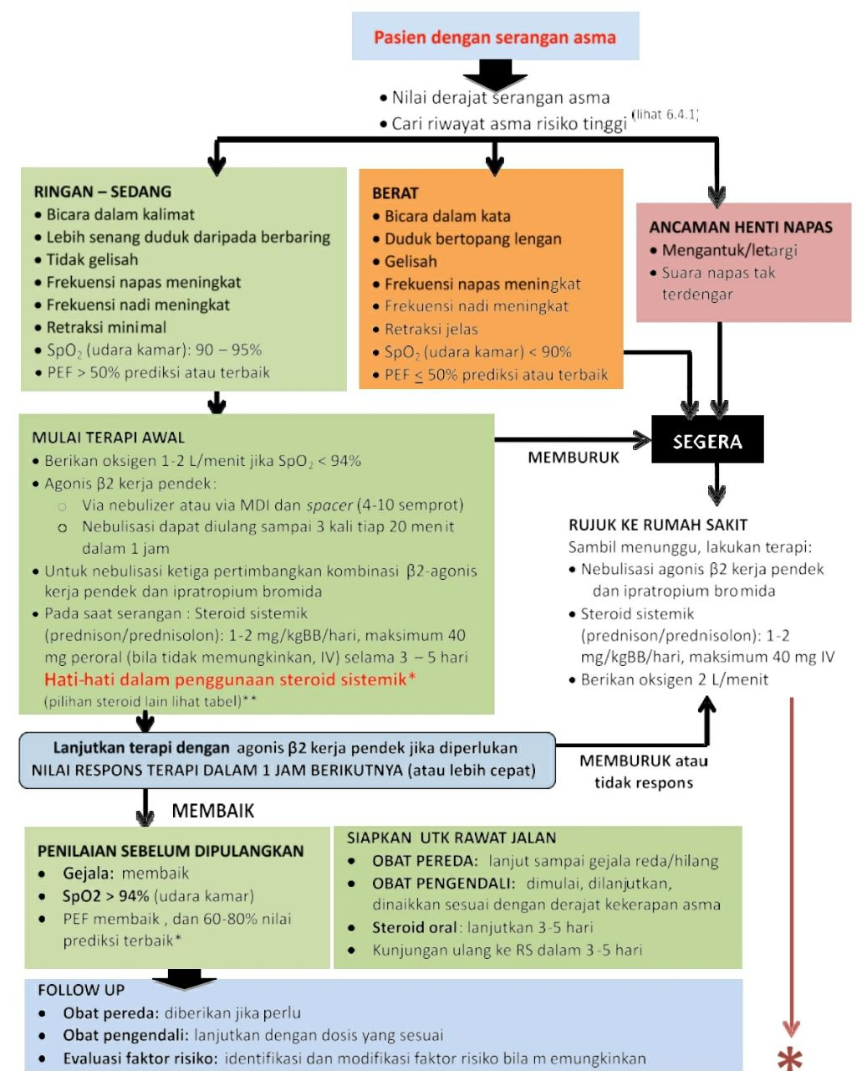
Gambar 4. Alur tatalaksana serangan asma

TATALAKSANA JANGKA PANJANG
Tujuan tatalaksana adalah untuk mencapai dan mempertahankan kendali asma serta menjamin tercapainya tumbuh kembang anak secara optimal. Obat asma dapat dibagi menjadi dua kelompok besar, yaitu:^{3,7}
- Obat pereda (reliever)
Yang digunakan untuk meredakan serangan atau gejala asma bila sedang timbul, bila serangan sudah teratasi dan gejala tidak ada lagi, maka pemakaian obat ini dihentikan.
- Obat pengendali (controller)
Yang digunakan untuk mencegah serangan asma. Obat ini untuk mengatasi masalah dasar asma yaitu inflamasi respiratori kronik, sehingga tidak timbul serangan atau gejala asma. Pemakaian obat ini secara terus menerus dalam jangka waktu relative lama, bergantung pada kekerapan gejala asma dan responnya terhadap pengobatan. Obat pengendali asma terdiri dari steroid anti-inflamasi inhalasi atau sistemik, antileukotrien, kombinasi steroid-agonis b2 kerja panjang, teofilin lepas lambat dan anti-imunoglobulin E.
NON MEDIKAMENTOSA
Tatalaksana non medikamentosa di bagi 2 tahap yaitu Rehabilitasi paru (fase eksaserbasi dan non eksaserbasi) dan program Komunikasi, informasi dan edukasi (KIE)
- Rehabilitasi paru
American Thoracic Society dan European Respiratory Society membuat dokumen untuk mendukung jenis intervensi ini. Secara rinci, mereka mendeskripsikan Rehabilitasi Paru sebagai intervensi komprehensif berdasarkan penilaian pasien menyeluruh diikuti dengan terapi yang disesuaikan dengan kondisi pasien. Terapi latihan, edukasi dan perubahan perilaku, yang dirancang untuk meningkatkan kondisi fisik dan psikologis pasien. Spruit el al mengemukakan pasien dengan penyakit pernapasan kronis harus memperhatikan kepatuhan pengobatan jangka panjang untuk meningkatkan kualitas kehidupan .³¹

Rehabilitasi paru dibagi 2 fase, yaitu: fase eksaserbasi dan fase non eksaserbasi.
- Rehabilitasi paru fase eksaserbasi
Tujuan Rehabilitasi paru pada fase eksaserbasi antara lain sebagai berikut:^{32,33}
- Untuk mengurangi gejala
- Relaksasi
- Mengurangi kebutuhan/penggunaan energi selama respirasi
- Mencegah obstruksi airway dan akumulasi sekresi yang mengganggu respirasi normal
- Meningkatkan kebersihan airway dan ventilasi melalui mobilisasi dan mengalirkan sekresi
- Memelihara dan memperbaiki mobilisasi chest
Rehabilitasi paru yang dapat diberikan pada fase eksaserbasi, yaitu: Chest physical therapy. Penggunaan metoda fisik untuk perawatan pernafasan pada penderita asma pada anak. Bila penderita terbaring terlentang, dimana gerakan otot diafragma dan intercostals menurun, pernafasan menjadi dangkal, juga terjadi pengumpulan sekret di bagian bawah.³⁴
Chest physical therapy yang dapat diberikan pada fase eksaserbasi, terdiri dari:
- Teknik relaksasi
- Breathing control
- Breathing exercise
- Postural drainage
- Teknik manual
1) Teknik Relaksasi
Penderita asma seringkali mengalami episode sesak periodik (Periodic episodes of dyspnea) saat aktifitas atau ketika terpapar alergen. Beberapa penderita asma memahami secara intuisi batas aktifitas fungsional yang dapat dilakukan. Bila penderita mengalami sesak napas maka mereka menghentikan aktifitasnya dan mengontrol pernapasan. Relaksasi dan kontrol pernapasan penting dalam penanganan asma baik ringan maupun berat.³⁵
Tujuannya untuk mengurangi tegangan otot-otot pernapasan tambahan, mengurangi kecemasan karena dyspneu, merangsang “sense of well being” terdiri dari :
- Posisi optimal untuk latihan pernafasan diafragma ( Semifowler & Miring )
- Gentle repetitive movements: dengan peregangan manual, pasif, gentle , dan shacking techniques oleh terapis pada leher, bahu dan lengan sehingga mengurangi tegangan.
Penderita diminta dalam posisi relaks dengan tubuh sedikit fleksi ke depan (gambar 5). Posisi ini mengakibatkan viscera terdorong ke arah depan bawah dan diafragma turun sehingga lebih memudahkan terjadinya pernapasan diafragma.³⁴
Gambar 5. Posisi relaksasi

- Breathing control
Yaitu pernafasan yang menggunakan bagian bawah dada, Membutuhkan sedikit tenaga, Mengurangi sesak nafas. Otot-otot yang dipakai : intercostal, scalenus, diafragma dan abdomen. ³³
Manfaat :
1. Mengurangi kerja pernafasan
2. Mengurangi sesak nafas
3.Membantu pernafasan ke pola normal
4. Perbaiki ventilasi bagian basal paru
Cara :
- Posisi : duduk / miring
- Dinding abdomen relaks, lutut sedikit fleksi
- Tangan pada bagian ant.costal margin
- Bernafas tenang lewat hidung
- Bahu dan dada atas relaks
- Gerakkan iga-iga bawah ke bawah dan medial
- Merasakan gerakan dada bagian bawah
Penting :bernafas dengan usaha minimal dan lewat hidung²²
3) Breathing exercise
Tujuan Breathing exercise:³⁴
- Memperbaiki ventilasi, kekuatan, endurance dan koordinasi otot respirasi
- Meningkatkan efektivitas mekanisme batuk
- Mencegah atelektasis
- Memelihara dan memperbaiki mobilitas thorax
- Memperbaiki pola nafas abnormal
- Menstimulasi relaksasi
Prinsip umum mengajarkan Breathing exercise:³⁴
- Tempat tenang, agar mudah berinteraksi dengan pasien tanpa ada gangguan
- Jelaskan tujuan Breathing exercise:
- Posisi pasien rileks, nyaman dan tidak menggunakan pakaian ketat
Ajarkan teknik rilekksasi ( otot upper thorax, neck dan shoulder) ^{34,35}
- Rehabilitasi paru pada fase non eksaserbasi
Tujuan rehabilitasi pada fase ini, yaitu:⁴⁰
- Aktivitas anak berjalan normal, termasuk bermain dan berolahraga.
- Gejala tidak timbul pada siang maupun malam hari
- Meningkatkan konsentrasi anak
- Meningkatkan kebugaran kardiorespi anak
- Meningkatkan kekuatan dan ketahanan otot
- Memperbaiki postur anak
Untuk mencapai tujuan tersebut maka tindakan rehabilitasi yang dapat diberikan pada fase non eksaserbasi, yaitu: aerobic exercise, latihan penguatan dan ketahanan serta dapat diberikan chest physical therapy yang sesuai dengan kondisi anak. Sebelum melakukan intervensi latihan, maka harus dilakukan uji latih terlebih dahulu.

PROGNOSIS
Pada penderita asma yang melakukan terapi rehabilitasi pulmonar teratur, mengkonsumsi obat dan memperhatikan asupan nutrisi yang seimbang
- Ad vitam : Bonam
- Ad Functionam : Bonam
- Ad sanationam : Bonam

KESIMPULAN
Asma adalah suatu penyakit obstruksi jalan nafas yang reversibel dengan dikarakteristikan oleh hiperreaktivitas bronkus, bronkokonstriksi, dan inflamasi saluran nafas kronik. Regimen obat yang digunakan untuk terapi dari penyakit tersebut,secara umum berupa bronkodilator untuk melebarkan saluran nafas, dan anti inflamasi untuk meredakan proses inflames yang terjadi. Selain itu juga ada beberapa regimen obat lainnya. Pemberian terapi disesuaikan dengan berat ringannya gejala dan frekuensi serta beratnya serangan. ^{2,4}
Tujuan tatalaksana asma anak secara umum adalah mencapai kendali asma sehingga menjamin tercapainya potensi tumbuh kembang anak secara optimal. Secara lebih rinci, tujuan yang ingin dicapai adalah^{33,34}:
1. Aktivitas pasien berjalan normal, termasuk bermain dan berolahraga.
2. Gejala tidak timbul pada siang maupun malam hari.
3. Kebutuhan obat seminimal mungkin dan tidak ada serangan.
4. Efek samping obat dapat dicegah untuk tidak atau sesedikit mungkin terjadi, terutama yang memengaruhi tumbuh kembang anak.

DAFTAR PUSTAKA
- Rahajoe N, Kartasasmita C, Supriyatno B. Dalam: Pedoman nasional asma anak IDAI, 2016
- Beyond the basics of respiratory care; Pulmonary anatomy, Orlando regional health care, education and development. 2015
- Nastiti R, Supriyatno B. Asma pada anak dalam: Buku Ajar Respiratologi anak Ed pertama 2018
- Global Initiative for Asthma. Global strategy for asthma management and prevention. 2020
- Rajagopal, Paul J, Apllied anatomy and physiology of the airway breathing. Indian J anaesth 2005
- Lu kim d, forno E in exercise and lefe style changes in asthma Pennsylvania 2020
- Pocket guide for asthma management and prevention (for children 5 years and younger). A Guide for Health Care Professionals. Global Initiative for Asthma(GINA);2020
- Epidemiologi dalam Infodatin pusat data dan informasi kementrian kesehatan RI 2019
- Kartasasmita CB. Epidemiologi asma anak Dalam: buku ajar respiratologi anak Jakarta; 2013. H.71-84
- The global asthma report, New Zealand 2019
- Alfonso D, Allred D, Eapen B. pulmonary rehabilitation in pulmonary disease IN: Bradom Physical medicine & rehabilitation 5th edition 2016
- Bosquet J, Jeffrey PK, Busse WW, Asthma: From bronchoconstriction to airway remodeling. Arm J. respiratory critical care Med. 2000;161
- Papadopoulos NG, Arakawa H, Carlsen KH, Custovic A, Gern J,Lemanske R, dkk. International consensus on (ICON) pediatric asthma. Allergy.2012;67:976–97
- Kay AB, asthma and inflammation, In: Journal allergy immunology, 2001
- Asthma quality of life questionnaire (AQLQ), asthma control therapy (ACT) American thotacic society
- Yuhei H, Kohno Y, Ebisawa M dalam Japanese guideline for childhood asthma allergol int 2014
- ERC task force, definition, assessment and treatment of wheezing disorders in preschool: an evidence based approach 2008
- Bateman ED, Jithoo A. Asthma and allergy a global perspective. Allergy. 2007;62:213-5
- Plats-Mills TAE, Sporik RB, Chapman MD. The role of domestic allergen. Dalam: The rising trends in asthma. New York; 2015
- ERS Task Force. Definition, assessment, and treatment of wheezing disorders in preschool children: an evidence based approach. Eur respi 2018
- Cates CJ, Weish, Holding chambers (spacers) versus nebulisers for B agonist treatment of acute asthma. The Cochrane database Pf systematic review 2013
- Behrman R.E, Kliegman RM. Asthma. Dalam: Nelson text book of pediatrics. Ed. 17th Philadelphia: WB saunders Comp; 2014
- Bergstorm J, Mckenzie M et all Diagnosis and management of asthma. Institute for clinical systems improvement 2016
- Griffith S, Duchane FM, Combined Inhaled anticholinergic and short acting beta 2 agonist for initial treatment of acute asthma in children. The Cochrane 2013
- Spruit Ma, Singh Sj, Garvey key concept and advances in pulmonary rehabilitation. An official American thoracic society europan respiratory society statement, 2013
- Larsen Gary L, Colasurdo G. Assesment and treatment of acute asthma in childrens and adolecens. Dalam: Text book of pediatrics Asthma. In international Perspective Ed. 1 United Kingdom 2015
- American thoracic society , American college of chest physians. ATS/ACCP statement on cardiopulmonary exercise testing 2013
- Reimberg M, Agnelo Effects of a pulmonary rehabilitation program on physical capacity, peripheral muscle function and inflammatory markers in asthmatic children and adolescents: study protocol for a randomized controlled trial Brazil 2018
- Zampogna E, Zappa M, Spanello A. Rehabilitation pulmonary in asthma 2020
- Kirkby s, Rosseti A, Benefits of pulmonary rehabilitation in pediatric asthma, ohio 2018
- Haas F, Axen K: Pulmonary Therapy and rehabilitation : in Principles and practice, Baltimore 2011
- Rondinelli RD,Bach J, Altschuler E, Rehabilitations of the patients with respiratory dysfunction IN: Delisa’s Physical Medicine & Rehabilitation 5th edition 2010
- Adone, Roberto chest physical training in patients with acute exacerbation of chronic bronchitis. Arch Phys Med Rehabilitation Vol. 81 2015
- Nusdwinuringtyas N, chest physical therapy in the rehabilitation of lung function 2006
- Schenkel I, Garcia J theraupetic play as technique supporting to physiotheraupetic treatment in children with respiratory disorders 2013
- Kumar Y, Kaur P, Effectiveness of breathing exercise as theraupetic play on respiratory status among children undergoing nebulization therapy with lower respiratoty tract disorders India 2017
- Pareira J. E a importantio do ludico na formaco de educadores: uma pesquisa na acao do museu da educacao e do brinquedo. Brazil 2005
- Deep breathing exercises for kids In copingskillsforkids.com di akses pada rabu 23 september 2020
- Morrow B. airway clearance therapy in pediatrics respiratory illness: A state of the art review 2019.
- Shei RJ, Paris HL, Wilhite DP, Chapman RF, Mickleborough TD. The role of inspiratory muscle training in the management of asthma and exercise-induced bronchoconstriction. Phys Sportsmed. 2016;26:1-8.
- Guidelines for exercise testing in asthma and children IN; ACSM’s guidelines for exercise testing and prescription 9th edition 2013
- Eichenberger PA, Diener SN, Kofmehl R, Spengler CM. Effects of exercise training on airway hyperreactivity in asthma: a systematic review and meta-analysis. Sport Med 2013; 43:1157–1170.
- Andrade L, Britto M The efficacy of aerobic training in improving the inflammatory component of asthmatic children Randomized trial 2014
- Wanrooij VH, Willeboordse M, Dompeling E, van de Kant KD. Exercise training in children with asthma: a systematic review. Br J Sports Med 2014; 48:1024–103
- Wamg q, Zhang W, Liu L Effects of physical therapy on lung function in children with asthma China 2019

46. Fransisco C, Bhatawadekar S, et al Effects of physical exercise training on nocturnal symptoms in asthma: systematic review Canada 2018

